Netdiscover Aracı Hakkında Eğitim Materyali

# 1. Netdiscover Nedir?

Netdiscover, yerel ağlarda cihaz keşfi yapmak için kullanılan hafif ve hızlı bir ağ keşif aracıdır. ARP isteklerini kullanarak bağlı cihazların IP adreslerini, MAC adreslerini ve üretici bilgilerini tespit eder. Genellikle ağ yöneticileri, sızma testi uzmanları ve güvenlik araştırmacıları tarafından kullanılır.

# 2. Özellikleri Nelerdir?

Netdiscover aracının başlıca özellikleri şunlardır:

* - Yerel ağda aktif cihazları hızlı şekilde listeler.
* - IP adresi, MAC adresi ve üretici bilgilerini gösterir.
* - ARP taraması yaparak gizli cihazları tespit edebilir.
* - Düşük sistem kaynağı kullanır.
* - Otomatik (passive) ve manuel tarama modları vardır.
* - Kullanımı oldukça basittir.

# 3. Nerelerde Kullanılır?

Netdiscover şu alanlarda kullanılabilir:

* - Ağ keşfi ve cihaz listesi oluşturma
* - İzinsiz cihaz tespiti
* - Ağ güvenliği analizleri
* - Sızma testi öncesi keşif aşaması
* - Ağ yönetimi ve bakım çalışmaları

# 4. Kali Linux Üzerine Kurulum Adımları

1. Netdiscover aracını yükleyin:

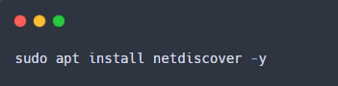

2. Kurulumu test edin:

# 

# 5. Örnek Kullanım ve Çıktı

Aşağıda Netdiscover için örnek bir komut ve çıktısı verilmiştir:

* Örnek Komut:

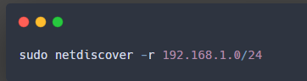

Örnek Çıktı: